双天线跨频 GNSS
物理路径差角度差分验证方案
  - GPS L1 / L5 · 最终 FCW 相位累计 · 连续跟踪 · 手机旋转
适用条件
两根物理天线，间距约 6～7 cm
一根接收 GPS L1，另一根接收 GPS L5
暗室固定发射天线，旋转手机改变实际波达角
可获取同一颗卫星两频点的最终 FCW 或完整相位增量
版本：2026-08-02

1. 结论先行
核心结论
固定角度下稳定的 L1/L5 距离差不能直接等同于两天线物理路径差，因为其中还包含频间硬件固定偏置和两路独立整周常数。正确方法是：在参考角度下建立基准，保持 L1/L5 连续锁定，实际旋转手机改变波达角，再比较旋转前后的累计差分距离平台变化。
真正用于验证物理基线的量不是某个角度下的绝对 L1/L5 距离差，而是不同实际波达角之间的差分变化：
ΔD(θ) = D(θ) − D(θ₀)
在远场、一维转角、θ 从基线法向（宽边方向）计量时，理论上有：
ΔD_theory(θ) ≈ d[sinθ − sinθ₀]
若参考角 θ₀ = 0°，则简化为：
ΔD_theory(θ) ≈ d sinθ

2. 为什么固定角度下的恒定差值不能直接代表物理距离差
对同一颗模拟卫星，在同一个接收时刻，两路载波距离观测可以抽象为：
L_L1(t) = ρ_com(t) + ρ_a1(θ) + B_L1 + λ_L1N_L1 + ε_L1(t)
L_L5(t) = ρ_com(t) + ρ_a2(θ) + B_L5 + λ_L5N_L5 + ε_L5(t)
其中，ρ_com(t) 是模拟卫星运动带来的公共传播距离；ρ_a1、ρ_a2 是两天线位置造成的几何项；B_L1、B_L5 是天线、射频、滤波器和数字链路的固定相位偏置；N_L1、N_L5 是两路独立的载波整周常数。
同一时刻两路相减后，公共传播距离理想情况下抵消：
D(θ,t) = L_L5(t) − L_L1(t)
D(θ,t) = [ρ_a2(θ) − ρ_a1(θ)] + [B_L5 − B_L1] + [λ_L5N_L5 − λ_L1N_L1] + ε(t)
因此，一个“长期稳定的常数”只能说明整个 L1/L5 链路的相对相位比较稳定；它无法告诉你这个常数中究竟有多少来自 6～7 cm 的天线间距。

3. 参考角度差分为什么能够提取几何路径差变化
选择参考角度 θ₀，随后保持同一颗卫星、同一通道配置和连续锁定，旋转手机到目标角度 θ。由于硬件固定偏置和整周常数在连续锁定段内近似不变，做角度差分后它们会消除：
ΔD(θ) = D(θ) − D(θ₀)
ΔD(θ) ≈ δρ_geo(θ) − δρ_geo(θ₀)
这里的关键不是“旋转后重新测一次并独立初始化”，而是让旋转前后处在同一段连续载波相位轨迹中。
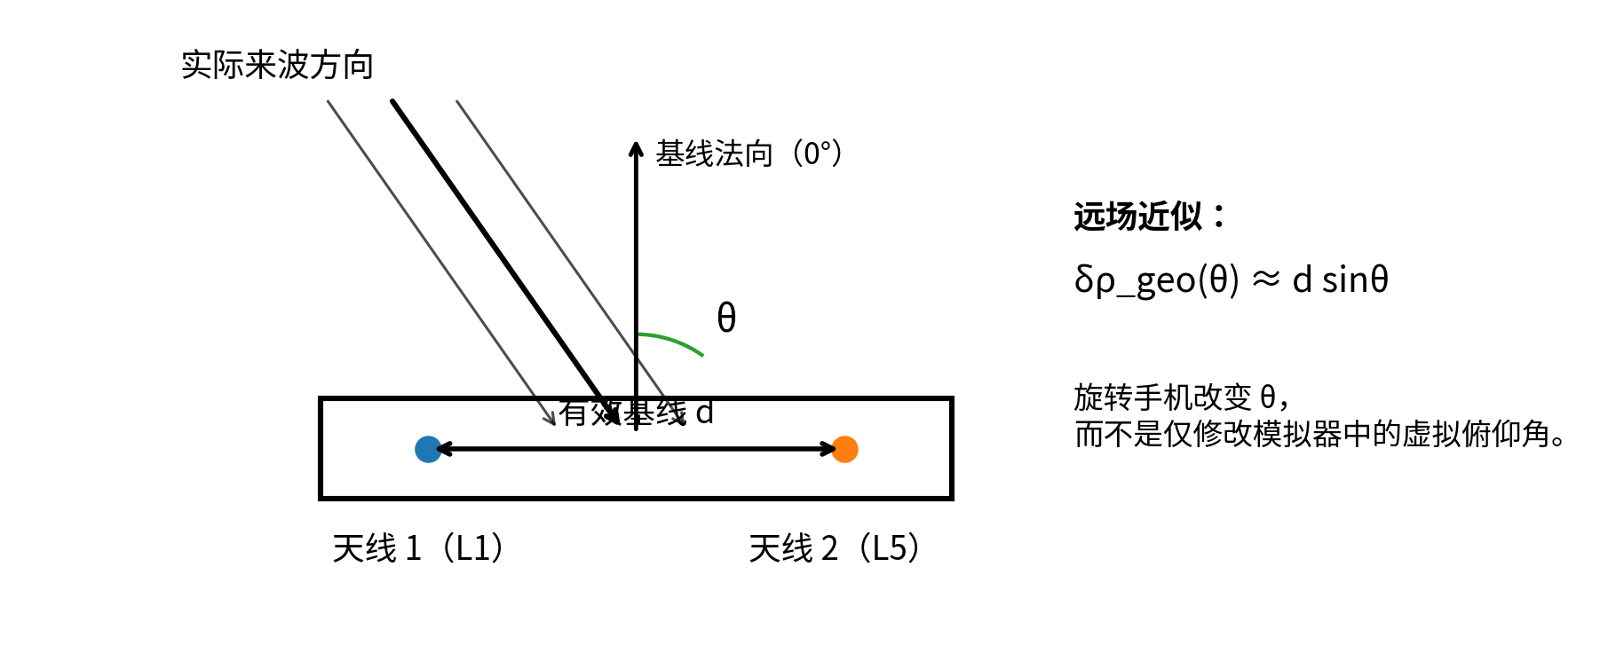
图 1 通过旋转手机改变实际波达方向与天线基线的夹角
重要区别
仅修改 GNSS 模拟器场景中的“虚拟卫星俯仰角”，不会让固定暗室发射天线的真实电磁波从另一个方向到达。要验证两天线几何路径差，必须通过旋转手机、移动发射天线、转台或多探头 OTA 系统，真正改变物理波达方向。

4. 基于最终 FCW 的可实施计算方法
工程上不需要先恢复两路绝对整周模糊度。只要保存连续锁定期间每个时间窗的完整相位增量，就可以通过时间累计得到旋转前后的相对距离变化。

4.1 每个 20 ms 窗口的相位累计
设第 m 个 20 ms 窗口内，L1 和 L5 的完整载波相位增量分别为 A_L1[m]、A_L5[m]。若 A 以弧度表示，则换算为距离增量：
Δρ_L1[m] = −(λ_L1 / 2π) A_L1[m]
Δρ_L5[m] = −(λ_L5 / 2π) A_L5[m]
若 A 直接以载波周数表示，则使用：
Δρ_i[m] = −λ_i A_i[m]
频点 | 载波频率 | 标称波长
GPS L1 | 1575.42 MHz | 约 0.1902937 m
GPS L5 | 1176.45 MHz | 约 0.2548280 m

4.2 构造每 20 ms 的跨频差分距离增量
e[m] = Δρ_L5[m] − Δρ_L1[m]
手机在某个角度保持静止时，两频点包含的模拟卫星公共距离变化理论上相同，因此 e[m] 应在零附近波动。手机旋转时，两天线的物理路径变化不同，e[m] 会在旋转期间出现非零变化。

4.3 从参考时刻开始累计
C[M] = Σ(m=1…M) e[m]
C[M] 是从参考时刻开始的 L5 相对 L1 的累计距离变化。它不需要知道两路绝对整周数，因为连续锁定段内的未知初始常数已经被参考时刻消除。
理想情况下，C[M] 呈现“平台—过渡—新平台”的形态：
- 参考角度静止：e[m] ≈ 0，C[M] 保持在参考平台。
- 旋转过程中：e[m] 出现与差分路径速度对应的非零值，C[M] 向新平台过渡。
- 达到目标角并静止：e[m] 再次回到 0 附近，C[M] 停留在新平台。
- 两个平台的高度差，就是旋转前后几何路径差的测量值。
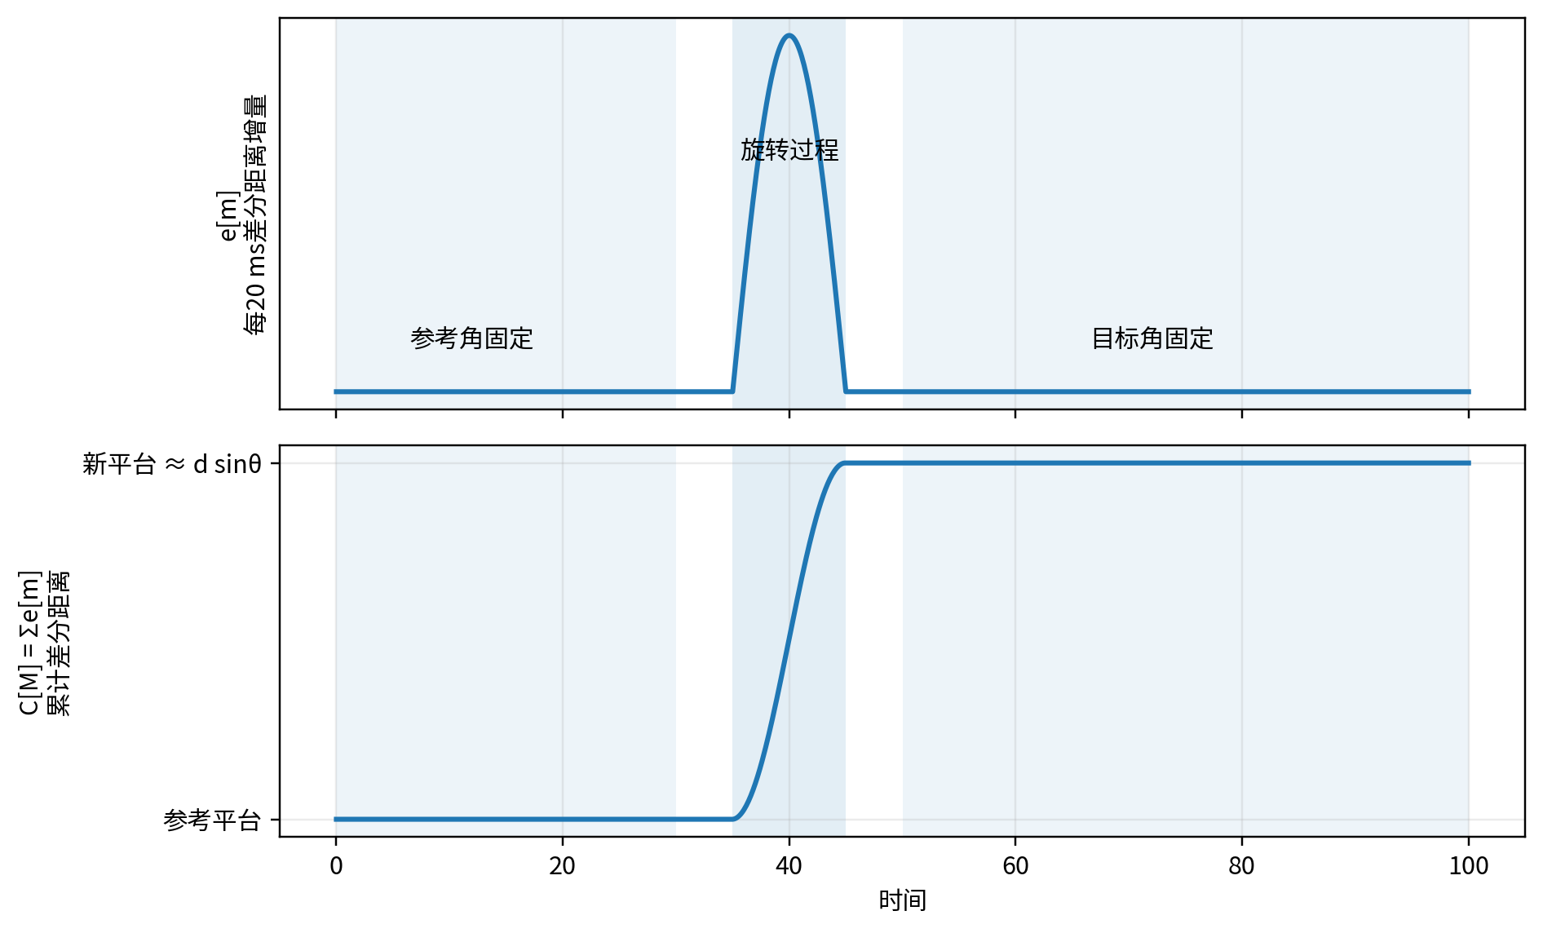
图 2 旋转测试中 e[m] 与累计量 C[M] 的理想形态

5. 推荐实验操作流程
- 固定暗室发射天线，确认手机旋转会真实改变天线基线与来波方向之间的夹角。
- 选择参考角度 θ₀，推荐把来波方向垂直于两天线基线定义为 0°。
- 在参考角度保持手机静止，等待 L1、L5 载波环稳定，连续采集 10～30 s。
- 记录参考平台 C₀，可对稳定区间内的 C[M] 求均值。
- 保持同一颗卫星和两路连续锁定，缓慢旋转手机到目标角度 θ。
- 到达目标角后停止运动，等待机械振动和环路瞬态消失，再采集 10～30 s。
- 记录目标平台 Cθ，并计算 ΔD_meas(θ) = Cθ − C₀。
- 将测量值与 d[sinθ − sinθ₀] 比较，并重复正负角度测试。
为了抑制长时间温漂，推荐采用往返参考角度序列：
建议角度序列
0° → +30° → 0° → −30° → 0° → +60° → 0° → −60° → 0°
每个目标角度应使用前后相邻的 0° 平台进行平均或时间插值，而不是始终只使用最开始的零度值。
C₀,ref(tθ) ≈ [C₀,before + C₀,after] / 2
ΔD_meas(θ) = Cθ − C₀,ref(tθ)

6. 理论结果示例：有效基线 d = 6.5 cm
实际物理入射角 | 理论差分 d sinθ | 主要检查点
0° | 0.00 cm | 参考平台
+30° | +3.25 cm | 正负角应近似反对称
-30° | -3.25 cm | 正负角应近似反对称
+60° | +5.63 cm | 正负角应近似反对称
-60° | -5.63 cm | 正负角应近似反对称
+90° | +6.50 cm | 接近最大基线投影
-90° | -6.50 cm | 接近最大基线投影
实际测得的符号可能与表中相反，这通常由基线方向、L5−L1 或 L1−L5 的差分定义以及 NCO 相位正负号约定造成。第一步应重点检查幅值、正负角反向关系和正弦趋势，而不是强行要求符号一致。

7. 推荐判定指标
指标 | 表达式/参数 | 用途
平台内标准差 | σ_platform | 评价固定角度下的短时稳定性；越小越好。
平台斜率 | slope(C) | 评价目标角固定后是否仍存在长期相对漂移；应接近 0。
角度残差 | r(θ)=ΔD_meas−ΔD_theory | 评价测量结果与几何模型的一致性。
正负角奇对称分量 | [ΔD(+θ)−ΔD(−θ)]/2 | 保留主要几何基线项。
正负角偶对称分量 | [ΔD(+θ)+ΔD(−θ)]/2 | 理想应接近 0；可暴露漂移、多径或零点误差。
有效基线拟合 | d_eff | 拟合 ΔD≈d_eff sin(θ+θ_b)，检验有效相位中心间距。
建议最终拟合模型使用：
ΔD_meas(θ) = d_eff sin(θ + θ_b) + c
其中 d_eff 是两天线“有效相位中心”间距，不一定完全等于机械尺测得的天线几何中心距离；θ_b 表示手机安装和角度零点误差；c 在参考差分后应接近零。

8. 必须满足的连续性与同步条件
- L1、L5 对应同一颗卫星，并使用同一硬件时间基准。
- 两路 20 ms 窗口起点和终点严格一致。
- 最终 FCW 确实是实际驱动载波 NCO 的总控制字。
- 每个窗口使用完整 FCW 累加和或宽位连续相位，而不是只看模 30 bit 相位快照。
- 旋转前后两路均保持连续锁定，无周跳、重捕、NCO 重置和漏历元。
- 残余相位若参与重建，必须正确处理导航数据位或二级码引起的半周翻转。
- 同步记录 C/N₀、AGC、环路状态、温度、锁定标志和重置标志。
失锁后的处理
一旦任一路失锁、重捕或发生周跳，旋转前后的未知整周常数可能改变。此时不能直接继续使用原参考平台，应将数据切分成新的连续段并重新建立参考。

9. 常见现象与原因判断
观测现象 | 优先解释
参考角与目标角平台都稳定，平台差符合正弦关系 | 几何路径差验证通过。
固定角度下 e[m] 均值长期非零，C[M] 仍持续爬坡 | 两路存在相对频率偏差、时间窗错位、FCW缩放问题或温漂。
旋转后 C[M] 出现阶跃，但 e[m] 未回到零附近 | 旋转结束后仍有机械运动、环路瞬态或相对频率偏差。
正负角结果同号或不反向 | 角度定义错误、实际波达角未改变、多径严重或数据段未连续。
模拟器虚拟俯仰角变化，但旋转手机前后平台不变 | 若发射天线和手机均固定，这是正常现象；真实物理波达方向没有变化。
数字注入正常，OTA角度曲线异常 | 优先检查天线相位中心、射频链、多径、暗室几何与发射链。

10. 最终可执行公式汇总
A_i[m] = 第 m 个 20 ms 窗口内的完整载波相位增量
Δρ_i[m] = −(λ_i / 2π) A_i[m]
e[m] = Δρ_L5[m] − Δρ_L1[m]
C[M] = Σ(m=1…M) e[m]
ΔD_meas(θ) = mean[C(M) at θ] − mean[C(M) at θ₀]
ΔD_theory(θ) ≈ d[sinθ − sinθ₀]
r(θ) = ΔD_meas(θ) − ΔD_theory(θ)
一句话操作结论
在参考角度建立累计差分距离平台，保持同一颗卫星 L1/L5 连续跟踪，实际旋转手机改变物理波达角；旋转期间累计差分距离从旧平台过渡到新平台，两平台之差与 d sinθ 比较，即可验证两天线物理基线带来的路径差变化。

附录：现场测试检查表
□ 发射天线固定，手机旋转确实改变实际波达角。
□ 已定义基线方向、角度零点和差分正负号。
□ L1/L5 同一颗卫星且窗口严格同步。
□ 已确认最终 FCW 的位宽、符号、缩放和生效周期。
□ 使用完整相位增量或宽位累计，不使用模相位普通相减。
□ 参考角稳定采样不少于 10 s。
□ 旋转过程两频点均未失锁、未重置、无周跳。
□ 目标角静止后等待环路和机械状态稳定。
□ 采用 0°往返序列消除慢漂移。
□ 输出平台均值、标准差、斜率、角度残差和正负角对称性。

